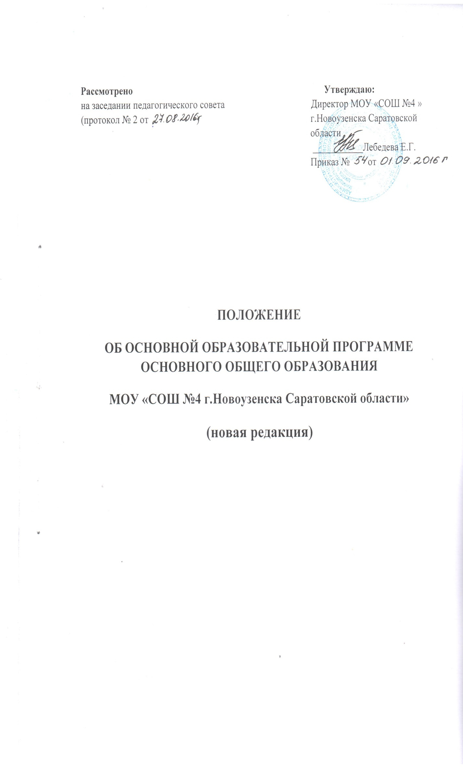
I. Общие положения.
1.1. Настоящее положение разработано в соответствии с Федеральным законом от 29.12.2012 №273-ФЗ «Об образовании в Российской Федерации», Уставом общеобразовательного учреждения.
1.2. Основная образовательная программа основного общего образования МОУ «СОШ №4 г.Новоузенска Саратовской области» (далее ООП НОО) является частью образовательной программы МОУ «СОШ №4 г.Новоузенска Саратовской области» (далее Школа).
1.3. ООП ООО определяет содержание образования и организацию образовательного процесса на уровне основного общего образования в Школе.
1.4. ООП ООО направлена на формирование общей культуры, духовно-нравственное, социальное, личностное и интеллектуальное развитие обучающихся, на создание основы для самостоятельной реализации учебной деятельности, обеспечивающей социальную успешность, развитие творческих способностей, саморазвитие и самосовершенствование, сохранение и укрепление здоровья обучающихся.
1.5. ООП ООО учитывает тип и вид Школы, а также образовательные потребности и запросы обучающихся, воспитанников, их родителей (законных представителей), общественности и социума.
1.6. ООП ООО обеспечивает достижение обучающимися результатов освоения ООП ООО в соответствии с основными требованиями.
1.7. В соответствии с Федеральным законом от 29.12.2012 №273-ФЗ «Об образовании в Российской Федерации» образовательная программа разрабатывается, утверждается и реализуется образовательным учреждением самостоятельно.
1.8. Настоящее Положение определяет основные разделы, порядок разработки ООП ООО.
1.9. Образовательная программа размещается на официальном Школы.

II. Цели и задачи реализации образовательной программы
2.1. ООП ООО обеспечивает достижение обучающимися результатов освоения основной образовательной программы основного общего образования в соответствии с требованиями, установленными ФГОС.
2.2. ООП ООО направлена на становление личности обучающегося, развитие его склонностей, интересов и способностей к социальному самоопределению. ООП ООО является базой для получения основного общего образования.
2.3. ООП ООО направлена на развитие у обучающихся устойчивых познавательных интересов, творческих способностей и навыков самостоятельной учебной деятельности на основе дифференциации обучения.
2.4. Основная образовательная программа формируется с учётом психолого-педагогических особенностей развития детей 12—15 лет.

III. Структура и содержание образовательной программы

1. Целевой раздел
1.1. Пояснительная записка
1.2. Планируемые результаты освоения обучающимися основной образовательной программы основного общего образования
1.3. Система оценки достижения планируемых результатов освоения основной образовательной программы основного общего образования

2. Содержательный раздел

2.1. Программа развития универсальных учебных действий, включающая формирование компетенций обучающихся в области использования информационно-коммуникационных технологий, учебно-исследовательской и проектной деятельности
2.2. Примерные программы учебных предметов, курсов

2.3. Программа воспитания и социализации обучающихся
2.4. Программа коррекционной работы

3. Организационный раздел

3.1. Учебный план основного общего образования
3.2.Система условий реализации основной образовательной программы

IV. Порядок разработки и утверждения образовательной программы
4.1. Образовательная программа разрабатывается педагогическими работниками (рабочей группой), определяемых приказом директора школы.
4.2. Образовательная программа рассматривается и принимается на педагогическом совете и утверждается приказом директора школы.
4.3. При утверждении ООП ООО на титульном листе указываются реквизиты протокола педагогического совета.
V.Основные права и обязанности участников реализации образовательной программы

5.1. В управлении реализацией программы принимают участие педагогический совет, директор школы, заместители директора по УВР, ВР, методические объединения.
5.2. Педагогический совет:
- рассматривает основную образовательную программу и учебный план школы;
- рассматривает программы учебных предметов, курсов;
-координирует усилия различных подразделений школы по развитию научно- методического обеспечения основной образовательной программы;
- обеспечивает целостный анализ реализации основной образовательной программы;
- способствует определению стратегических приоритетов основной образовательной программы;
-изучает деятельность методических объединений по реализации основной образовательной программы;
- подводит итоги выполнения основной образовательной программы.
5.3. Директор школы:
- утверждает основную образовательную программу основного общего образования;
- утверждает учебные планы школы на текущий учебный год;
- утверждает рабочие программы учебных предметов, курсов;
- утверждает программы внеурочной деятельности;
- обеспечивает стратегическое управление реализацией основной образовательной программы основного общего образования;
- обеспечивает планирование, контроль и анализ деятельности по достижениюположительных результатов, определенных основной образовательной программой основного общего образования;
- создает необходимые организационно-педагогические и материально-техническиеусловия для выполнения основной образовательной программы основного общего образования;
- ежегодно представляет публичный доклад о выполнении основной образовательной программы основного общего образования, обеспечивает его размещение на сайте школы.
5.4. Заместитель директора по УВР:
- обеспечивают разработку основной образовательной программы основного общего образования в соответствии с положением;
- организуют на основе основной образовательной программы основного общего образования образовательный процесс на уровне основного общего образования;
- осуществляют контрольно-инспекционную деятельность и анализ выполнения учебных программ;
- обеспечивают итоговый анализ и корректировку основной образовательной программы основного общего образования.
Заместитель директора по ВР:
- обеспечивает разработку программ дополнительного образования;
- осуществляет организацию занятий по программам дополнительного образования;
- обеспечивает контроль и анализ реализации программ дополнительного образования;
- обеспечивает проектирование системы воспитательной работы в школе;
- осуществляет организацию воспитательной деятельности;
- обеспечивает контроль и анализ воспитательной работы.
5.5. Методические объединения:
-способствуют совершенствованию методического обеспечения основной образовательной программы основного общего образования;
- анализируют процесс и результаты внедрения комплексных нововведений в образовательный процесс;
- проводят проблемный анализ результатов образовательного процесса;
- вносят предложения по изменению содержания и структуры учебных предметов и
учебно-методического обеспечения;
- разрабатывают методические рекомендации для учащихся и родителей по эффективному усвоению учебных программ, курсов.

VI. Принятие, прекращение и изменение Положения
6.1 Положение о разработке и утверждении образовательной программы является локальным нормативным актом, регулирующим организацию образовательного процесса в Школе .
6.2 Настоящее Положение вводится в действие приказом директора школы.
6.3.Положение принимается на пятилетний срок.
6.4. В Положение могут быть внесены изменения и дополнения. Изменения и дополнения вносятся в настоящее Положение только по согласованию с директором школы.
6.5.Реализация ООП ООО становится предметом выполнения всеми участниками образовательного процесса.
6.6.Образовательное учреждение может в случае необходимости вносить изменения и дополнения в основную общеобразовательную программу основного общего образования.

VII. Заключительные положения
7.1 Настоящее Положение действует до замены его иным Положением в связи с выявленными противоречиями и изменениями в законодательстве РФ в области образования.
7. 2. Школа обязана обеспечить ознакомление обучающихся и их родителей (законных представителей) как участников образовательных отношений с уставом и другими документами, регламентирующими осуществление образовательного процесса в учреждении. А также ознакомить с их правами и обязанностями в части формирования и реализации основной образовательной программы начального общего образования.
7.3.Реализация основной образовательной программы становится предметом внешней оценки.
7.4. Основная образовательная программа хранится у директора в бумажном или в электронном варианте 5 лет.

